INTRODUCTION
Les principales sources d’information sur le milieu rural mauritanien donnent une vision généralement peu flatteuse de la situation : « pauvreté », « déficit », « dégradation », « archaïsme », « désertification », « exode » ou encore « insécurité alimentaire » comptent parmi les termes les plus fréquemment utilisés pour décrire le quotidien et l’environnement des ruraux. Autre caractéristique de cette littérature : sa tendance à ne présenter que des analyses conjoncturelles elles-mêmes basées sur un nombre très restreint de critères, essentiellement sur la pluviométrie. Elle met ainsi en exergue, presque systématiquement, des situations apparemment exceptionnelles à tel point que, chaque année, la population rurale se trouverait prise au dépourvu et poussée dans l’urgence. Corollaire de ce deuxième travers : les sources dominantes donnent très souvent un rôle déterminant au « milieu naturel », particulièrement à la pluviométrie, dans les situations d’urgence réelles ou supposées. « Les potentialités limitées du milieu naturel » et les aléas pluviométriques expliqueraient ainsi que la Mauritanie affiche « un déficit céréalier structurel » et des « taux d’insécurité alimentaire élevés » et que les ruraux soient contraints à l’exode.

Mais, si le poids du « milieu naturel » est si important, comment expliquer que, dans une même zone agro climatique, des familles économiquement précaires cohabitent avec des familles en situation d’abondance matérielle ? Et comment expliquer que la population rurale mauritanienne ait quasiment doublé depuis les années 1960 dans un milieu qui serait en perpétuelle dégradation? Pourquoi enfin certains pays sahéliens soumis aux mêmes contraintes climatiques que la Mauritanie, comme le Burkina Faso ou le Mali, affichent des taux de couverture de leurs besoins céréaliers proches de 100% tandis que la Mauritanie importe 70% de sa consommation céréalière?

Autant de questions qui ont incité le partenariat GRDR-ACORD à s’engager dans la rédaction de cet atlas en se fondant sur deux hypothèses principales:
- les facteurs socio politiques pèsent aussi lourdement sinon davantage que les facteurs climatiques dans les dynamiques rurales,
- une analyse rétrospective et systémique sur le temps long s’impose pour identifier ces facteurs et, in fine, agir pour le changement social.

Le présent document vise ainsi un objectif triple. En premier lieu : produire une description du milieu physique complète mais accessible et présenter une analyse rétrospective simple des dynamiques nationales ou régionales (démographie, production agricole et animale, pluviométrie, mobilité humaine, flux de produits alimentaires…) sous la forme d’un ensemble de cartes mobilisables comme support de réflexion par une large gamme d’acteurs. Un ensemble relativement exhaustif de données et références bibliographiques est ainsi regroupé dans ce document.
Deuxième objectif : enrichir et affiner cette première analyse en valorisant les résultats de la recherche-action conduite à des échelles restreintes dans le cadre du projet (parcours de transhumance, communes, terroirs, systèmes d’activités ruraux) et des travaux de recherche fondamentale abordant l’historique du « sud-est mauritanien ». Partant, il s’agissait de mettre en relief les principaux facteurs socio politiques ayant infléchi les dynamiques territoriales sur le siècle dernier.
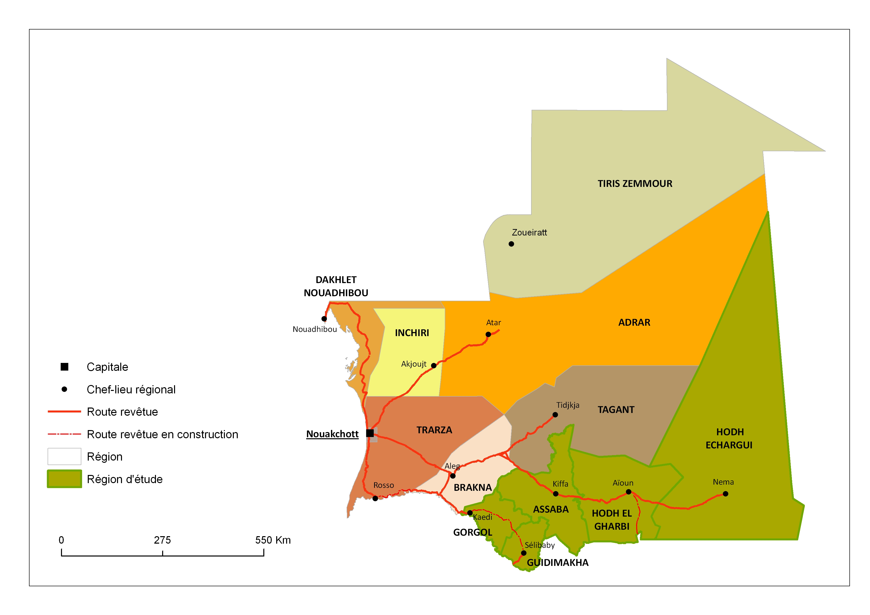
Carte 1. Découpage administratif de la Mauritanie et régions d’étude.

Outil de questionnement enfin, le présent document, qui ne vise pas nécessairement la recherche du consensus ou de la neutralité, ambitionne, indirectement et modestement, de faire évoluer les termes du débat sur la paysannerie mauritanienne et plus largement sur les choix politiques faits en matière de développement rural et de sécurité alimentaire.

Présentation sommaire de la méthodologie.
Les cinq régions qui font l’objet d’une attention particulière dans le présent document comptent à elles seules près de 90% de la population rurale (45% de la population nationale), produisent environ 50% des céréales (90% de la production non irriguée) et regroupent près de 90% du cheptel national. Elles ont en conséquence un poids significatif dans le paysage mauritanien et les situations qu’on y observe peuvent, dans leur diversité, donner une image juste de la situation qui prévaut à l’échelle nationale.

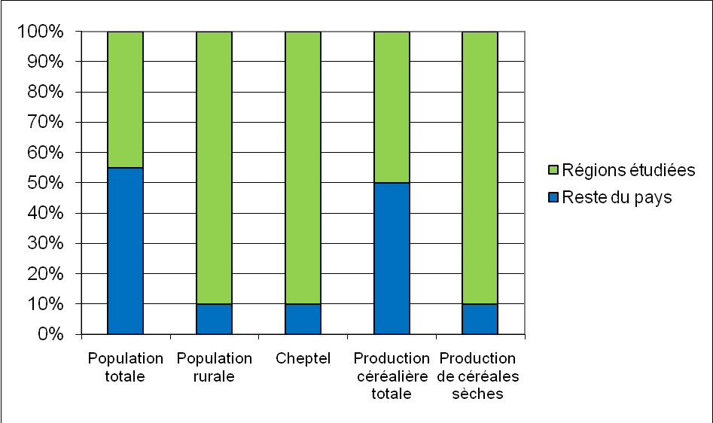

Graphique 1 : poids relatif des régions étudiées dans la population et la production agro pastorale nationale.

L’approche générale suivie pour l’élaboration de l’atlas a consisté en la combinaison d’analyses conduites à des échelles différentes (pays, régions : wilaya, communes, terroirs, systèmes d’activités ruraux, systèmes d’élevage, systèmes de culture) et en la confrontation des données quantitatives entre elles et à d’autres sources (discours institutionnels, dires d’acteurs).
La revue historique, dont des éléments sont intégrés à plusieurs parties du document, se fonde essentiellement sur une recherche bibliographique. Elle couvre, grosso modo, la période 1880-2010 et englobe ainsi trois périodes principales :
- 1880-1900 : période précoloniale, marquée par des conflits nombreux entre les entités politiques préfigurant la Mauritanie contemporaine;
- 1900-1970 : période correspondant à la genèse de la Mauritanie contemporaine ;
- 1970-2010 : période correspondant à l’affirmation d’une politique indépendante.
Les sources consultées et les données produites pour l’élaboration de l’atlas ont fait l’objet d’un travail critique (cf. tableau de synthèse ci-dessous et commentaires dans les différentes parties de l’atlas). Leur confrontation a permis de produire une première analyse systémique relativement aboutie. Ce premier travail a été consolidé d’une part, en prenant l’avis d’un comité scientifique composé de représentants de trois des directions du MDRE (Direction de l’Elevage, Direction de l’Agriculture, Direction des Politiques, de la Coopération, du Suivi et de l’Evaluation), de la FAO Mauritanie, de l’Université de Nouakchott (département de géographie), de la Délégation de l’Union Européenne en Mauritanie et d’un expert indépendant en « sécurité alimentaire ». D’autre part, la première version du document a été soumise à un ensemble de personnes ressources pour avis (cf. liste dans le préambule).

Toutefois, ce travail présente au moins trois limites essentielles. En premier lieu, les travaux de recherche fondamentale consultés et les résultats de la recherche-action ici valorisés concernent assez peu l’est de la zone considérée (Hodh El Gharbi et Hodh Echargi) ce qui déséquilibre le document. Deuxième limite : les zooms effectués à l’échelle des terroirs, systèmes d’activités ruraux, systèmes d’élevage et systèmes de culture sont souvent loin d’être exhaustifs et aussi détaillés que souhaité. Aussi, l’analyse des dynamiques se concentre sur la mise en relief des principaux changements et permanences. Enfin, troisième limite : l’importance des activités extra agro pastorales dans l’économie et les dynamiques rurales n’ont pas fait l’objet de la même attention que les activités agricoles et l’élevage alors qu’elles y occupent probablement un rôle important.
Ces limites tiennent pour partie au contexte d’élaboration de l’atlas (temps et budget restreints), à la qualité des sources consultées et, enfin, aux compétences limitées de l’équipe de rédaction.

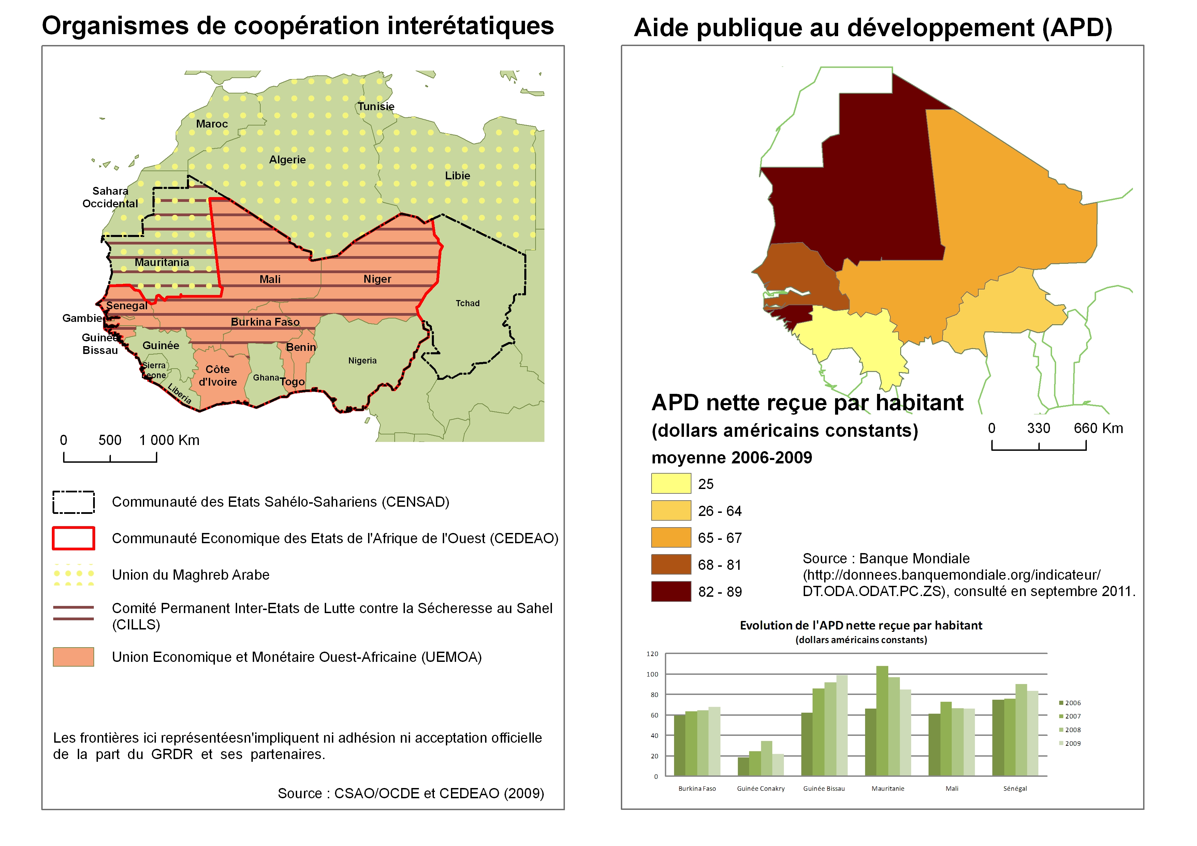 | 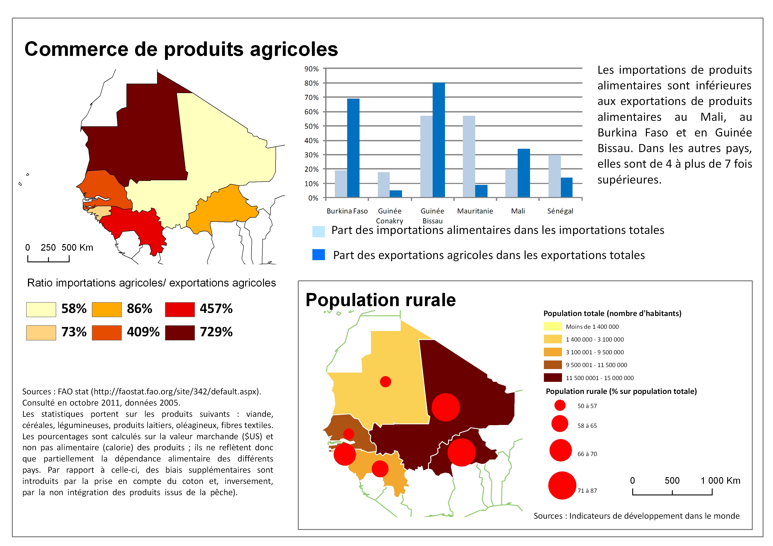
Planche finale 1 : sur une page A 4 | Planche finale 2 : sur une page A4

Sources consultées et/ou données produites | Période historique concernée | Objectifs | Principales conclusions
Données statistiques de l’Etat (MDRE, CSA, DATAR, ONS) et des agences des Nations Unies (FAO, PAM) | 1970-2000 | Comprendre le rôle des informations statistiques en Mauritanie (usages)  Evaluer la fiabilité des données en les confrontant entre elles et aux autres sources d’information  Obtenir une vue d’ensemble des dynamiques nationales et régionales: population, production agro pastorale, ressources en eau,… | De nombreuses données disponibles mais, parfois, peu accessibles car éclatées; contradictoires, incomplètes ; fiabilité pas toujours avérée
Documents « d’orientation stratégique » : politique de développement rural et autres politiques sectorielles, document cadre de réduction de la pauvreté, études sectorielles (élevage, irrigation, migration).  Sources : Etat, Agences des Nations, OMC, Banque Mondiale | 1990- 2010 | Identifier les hypothèses sur lesquelles se basent les pouvoirs publics et leurs partenaires pour engager une politique de développement rural. | Documents moyennement accessibles (années 1960- 1980) et souvent incomplets (peu de données chiffrées sur les programmes d’investissement par exemple)
Données collectées dans le cadre du projet SPAP ou autres : transhumance, historique, mise en valeur du milieu, typologie des systèmes de production, dynamique du peuplement  Sources : GRDR et ses partenaires | Principalement années 2000 | Zoom sur des dynamiques localisées (terroir villageois, espace tribal, systèmes d’activités ruraux)  Vérification de certaines hypothèses formulées grâce à l’analyse produite à des échelles plus importantes | Méthodologie pas toujours très aboutie ;  Nécessaire pour affiner l’analyse des dynamiques régionales et nationales et pour engager le travail de recherche action (systèmes de production)
Travaux de recherche fondamentale (France, Mauritanie principalement) sur l’historique du « sud-est mauritanien. » | 1850- 1990 | Inclure une perspective historique dans l’atlas et produire une analyse systémique. | Peu de productions récentes; Peu de sources sur les Hodhs; Biais liés aux sources utilisées par les chercheurs.
Données localisées issues de quelques bases de données disponibles (auprès des organismes publics mauritaniens), de relevés de terrain (du GRDR, de ses partenaires et d’autres organismes de coopération), de produits issus de traitement de télédétection (fournis par différentes institutions) de cartes et atlas existants. | Essentiellement 1950-2010 | Spatialiser les informations disponibles. | Peu de données disponibles, les plus souvent incomplètes ou à des échelles peu adaptées à la problématique étudiée.
Tableau : sources consultées et données produites pour l’élaboration de l’atlas.
Tableau final sur une page A4

Parmi lesquelles les agences des Nations Unies et les services étatiques occupent une place de premier ordre.

